***ANÁLISIS EN CUANTO A VARIACIÓN DE TAMAÑO DE MATRIZ***

Matrix Product

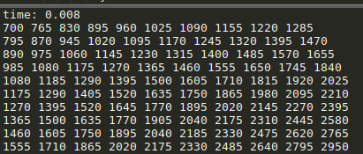

Mientras va aumentando el tamaño de la matriz el tiempo también va demorando mas

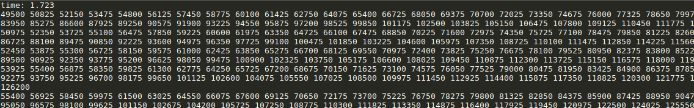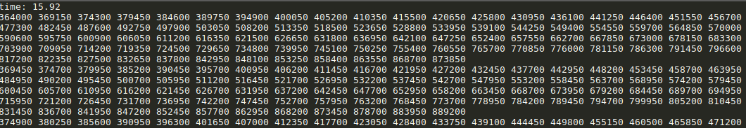

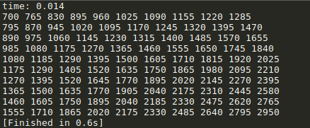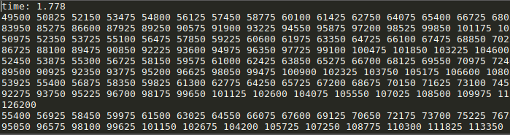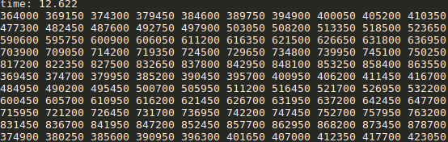

Block Matrix Product

Para este algoritmo los tiempo no son muy cercanos ,pese a que crece el tiempo con el tamaño de la matriz ,varían los resultados con un mismo tamaño ejecutando varias veces.

***Valgrind***

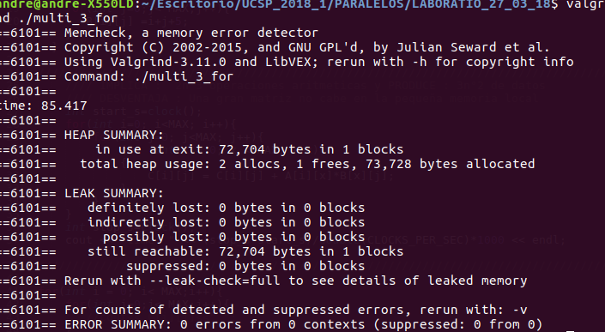

Tanto para Multiplicación normal con 3 for, y para Blocked Multiply Matrix de 6 for .